电子营业执照调试浏览器以及清除缓存
- 打开IE浏览器，进入会员端登录页面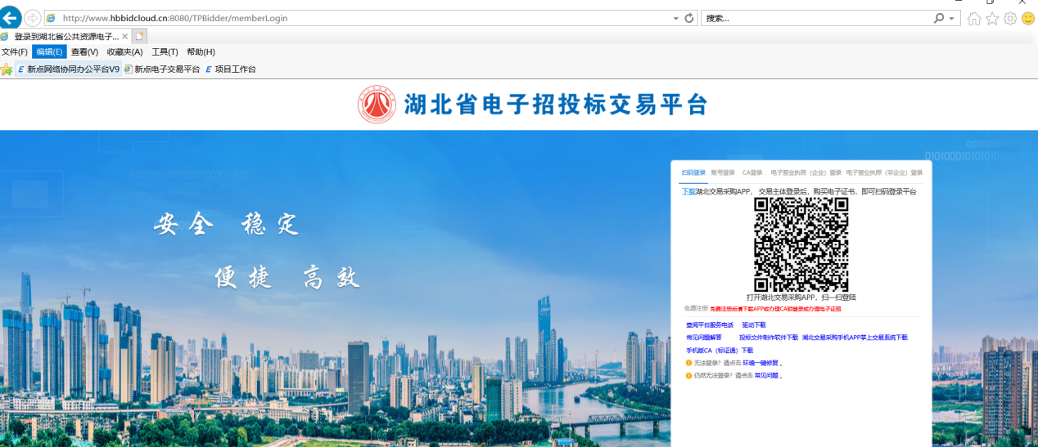
- 增加可信用站点：设置-兼容性视图设置-将网址添加
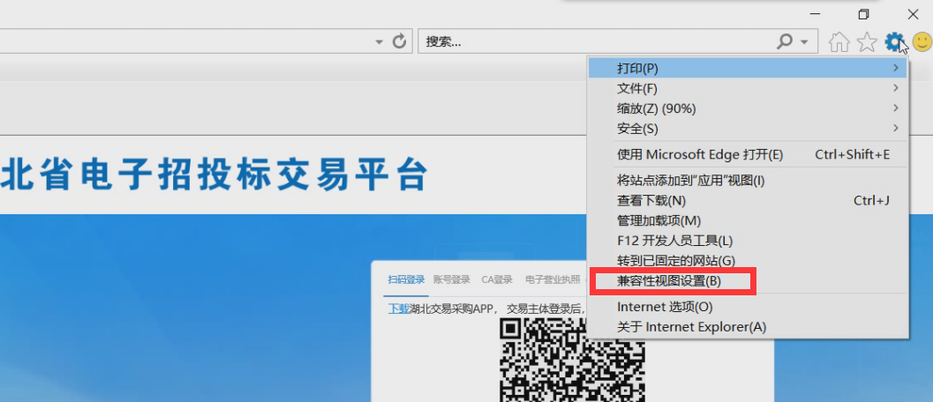
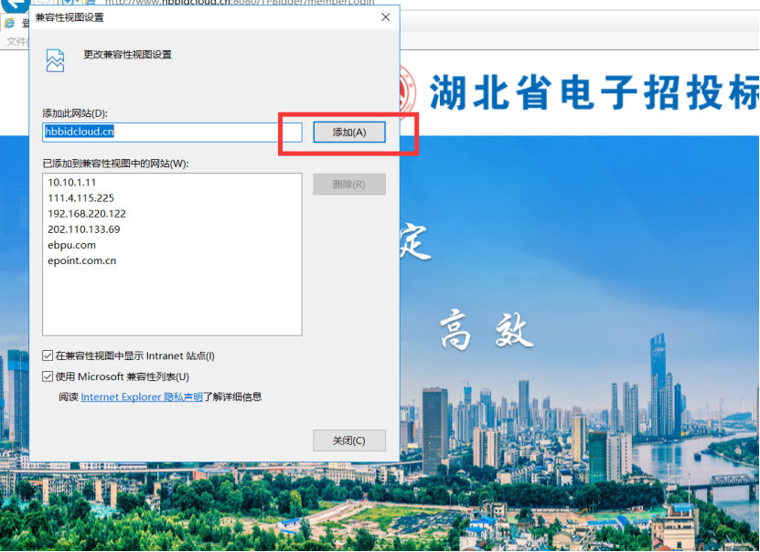
- 设置-Internet选项-安全-受信任站点-站点-添加
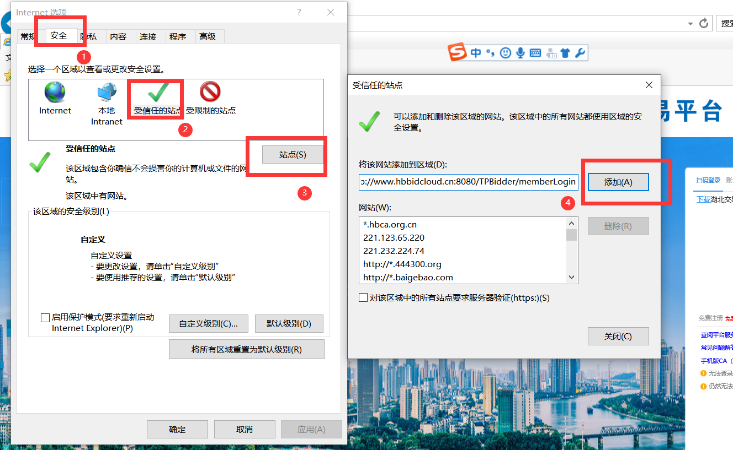
- 自定义级别中ACTIVEX控件（脚本以上的控件）全部启用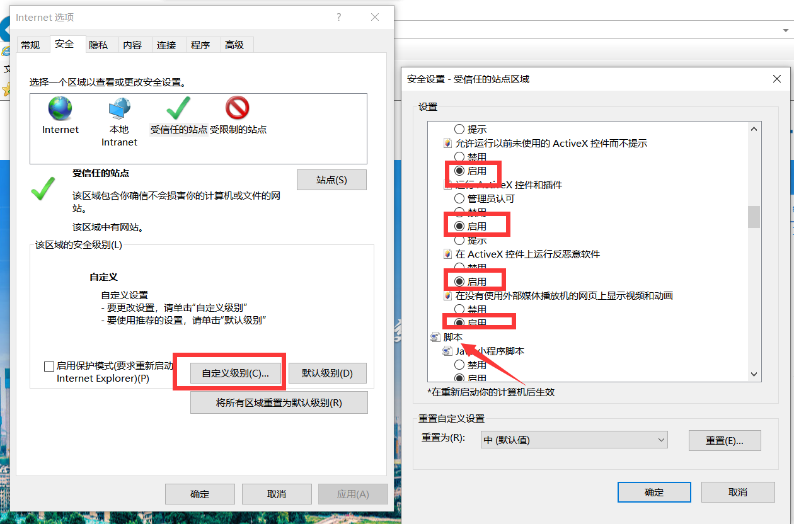
- 清除缓存：Internet选项-常规-设置-查看文件-将文件全部选中（Ctrl+a）点击右键-确认-删除-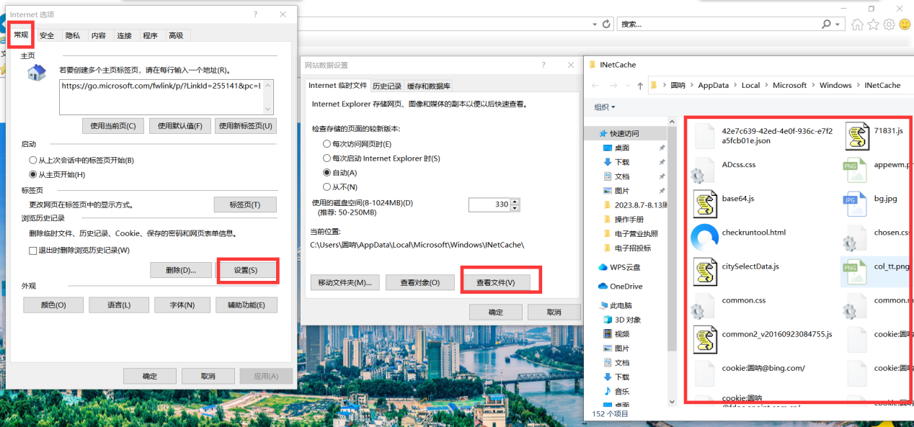
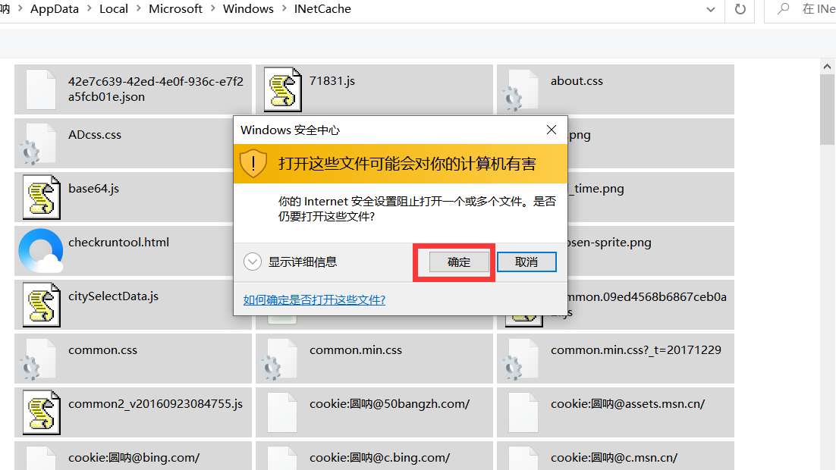
6、以上处理完成后还是不行则需重置浏览器设置：Internet选项-高级-重置-删除个人设置-重置-重启电脑-按照1-4步骤设置浏览器